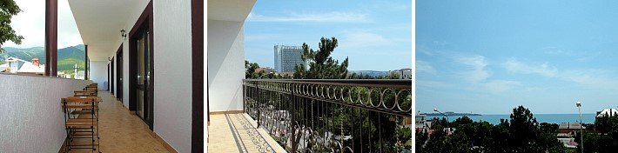
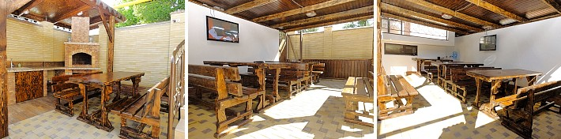
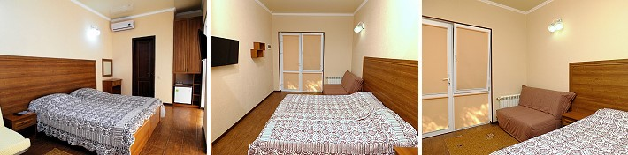
Расположение: Краснодарский край, г. Геленджик, ул. Луначарского 204а. Гостевой дом "Айсберг" находится в живописном месте г. Геленджик - район аквапарка "Бегемот", к услугам отдыхающих 14 комфортабельных номеров со всеми удобствами.
Инфраструктура: Wi-Fi, обустроенная площадка со столиками, пользование мангалом, автостоянка, организация трансфера. В каждом номере: сплит-система, телевизор, холодильник, набор посуды, санузел, холодная и горячая вода. С террасы гостевого дома открывается прекрасный вид на горы и море. На территории имеется мангал для приготовления шашлыка, места со столиками для отдыха.
Пляж: песчано-галечный в 5 минутах ходьбы, оборудованный. Недалеко аквапарк «Бегемот».

Стоимость:
2-х местный "Стандарт" с\у, ТВ, ХЛ, кондиционер:
Сроки заездов | Количество путевок, шт. | Цена на человека, руб.
19.06-30.06.2015 | 2 | 23 400
01.07-12.07.2015 | 2 | 23 400
13.07-24.07.2015 | 2 | 23 400
25.07-05.08.2015 | 2 | 23 400
06.08-17.08.2015 | 2 | 23 400
18.08-29.08.2015 | 2 | 23 400
30.08-10.09.2015 | 2 | 23 400

В стоимость входит: 3-х разовое питание, проживание.

